# وظائف النظام System Features

**1. تسجيل الدخول للنظام**

**2.واجهات المسؤول (الاساسية)**

* تسجيل الطلبة(اضافة/حذف)
* تسجيل الدكاترة(اضافة/حذف)

## الوظيفة الاولى في النظام (تسجيل الدخول للنظام)

### الوصف : تمكن هذه الوظيفة المستخدمين من تسجيل الدخول إلى النظام باستخدام اسم المستخدم وكلمة المرور، سواء كانوا طلابًا، دكاترة، أو مسؤولين. بعد التحقق من صحة البيانات، يقوم النظام بتحديد نوع المستخدم بناءً على بياناته وتوجيهه تلقائيًا إلى الواجهة المناسبة له.

.**الأولوية**: عالية.

### الواجهة الخاصة بها

صفحة تحتوي على حقلي إدخال (اسم المستخدم، كلمة المرور) وزر تسجيل الدخول.

### السيناريو الخاص بهذه الوظيفة Stimulus/Response Sequences

* المستخدم يدخل إلى صفحة تسجيل الدخول الموحدة.
* يدخل اسم المستخدم وكلمة المرور.
* النظام يتحقق من صحة البيانات ومن نوع المستخدم.
* إذا كانت البيانات صحيحة:
* الطالب يُوجَّه إلى لوحة الطالب.
* الدكتور يُوجَّه إلى لوحة الدكتور.
* المسؤول يُوجَّه إلى لوحة التحكم.
* إذا كانت خاطئة، يتم عرض رسالة تنبيه.

### المتطلبات الوظيفية Functional Requirements

1. يجب إدخال كلا الحقلين (اسم المستخدم وكلمة المرور).
2. يجب التحقق من صحة البيانات المدخلة ومطابقتها للبيانات المخزنة في قاعدة البيانات.
3. يجب أن يتم إخفاء كلمة المرور أثناء الكتابة في حقل الإدخال.
4. يجب أن تتم عملية التحقق من البيانات باستخدام استعلام مشفر وآمن لمنع هجمات SQL Injection.
5. يجب أن يُمنع الوصول إلى لوحة التحكم لأي مستخدم لم يقم بتسجيل الدخول.
6. يجب أن تدعم صفحة تسجيل الدخول التحقق من هوية المستخدم وتحديد نوعه (طالب / دكتور / مسؤول).
7. يجب أن يتم التوجيه تلقائيًا إلى الصفحة المناسبة بناءً على نوع المستخدم.

### حالات اختبار القبول لهذه الوظيفة

|  |  |  |  |  |
| --- | --- | --- | --- | --- |
| **حالة الاختبار** | المتطلب | خطوات الاختبار | البيانات المدخلة | المخرجات الصحيحة |
|  | FR1 | * اترك أحد الحقول فارغًا ثم اضغط على "تسجيل الدخول". | اسم المستخدم فقط | عرض رسالة تنبيه تطلب إدخال كلمة المرور. |
|  | FR2 | * أدخل بيانات خاطئة (اسم مستخدم أو كلمة مرور غير صحيحة) واضغط تسجيل الدخول. | admin / wrongpassword | عرض رسالة "بيانات الدخول غير صحيحة". |
|  | FR3 | * راقب سلوك حقل كلمة المرور أثناء الكتابة. | password123 | يتم عرض نقاط أو نجوم بدلاً من الأحرف (إخفاء الكلمة). |
|  | FR4 | * جرّب تنفيذ هجوم SQL عبر حقل الإدخال. | admin' OR '1'='1 | تم رفض الطلب وعرض رسالة "بيانات الدخول غير صحيحة". |
|  | FR5 | * افتح رابط لوحة التحكم مباشرة دون تسجيل الدخول. | لا شيء | يتم إعادة التوجيه إلى صفحة تسجيل الدخول أو عرض "Unauthorized". |
|  | FR6 | * تسجيل الدخول باستخدام بيانات طالب | اسم وكلمة مرور لطالب | توجيه المستخدم إلى لوحة الطالب |
|  | FR7 | * تسجيل الدخول باستخدام بيانات دكتور | بريد وكلمة مرور لدكتور | توجيه المستخدم إلى لوحة الدكتور |

## الوظيفة الثانية في النظام ( تسجيل المسؤول للطلبة (إضافة / حذف))

1.2.**1الوصف**: تمكن هذه الوظيفة المسؤول من إضافة طالب جديد إلى النظام أو حذف طالب موجود .

يتم إدخال بيانات الطالب (رقم القيد، الاسم، البريد الإلكتروني، رقم الهاتف،عنوان السكن) عند الإضافة، ويتم الحذف فقط عن طريق الضغط على زر الحذف المقابل لي اسم الطالب وظهور رسالة تأكيد قبل الحذف.

**الأولوية**: عالية.

1.2.2 **الواجهة الخاصة بها**

نموذج إدخال يحتوي على الحقول التالية:

* رقم القيد/ اسم الطالب/البريد الإلكتروني/رقم الهاتف/ عنوان السكن
* مع زرين: (إضافة طالب) و(حذف طالب).

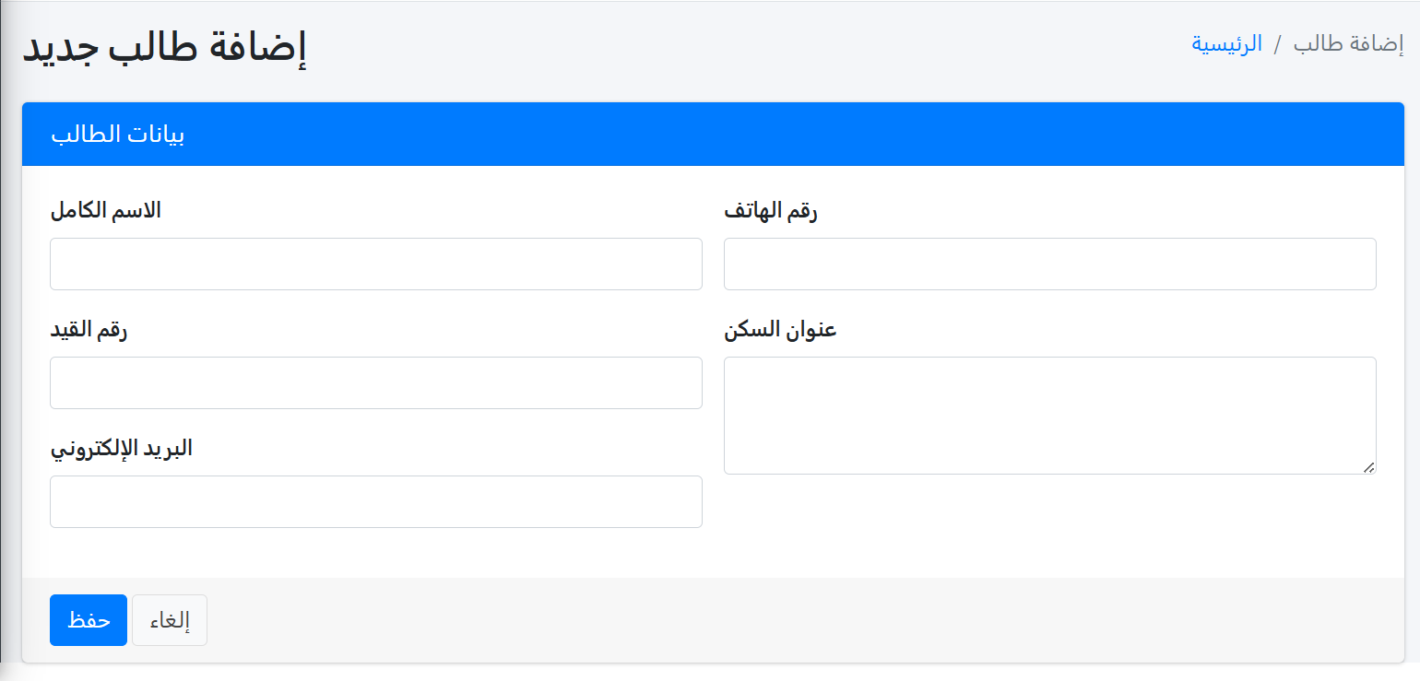

### 1.2.3السيناريو الخاص بهذه الوظيفة Stimulus/Response Sequences

**لإضافة طالب**:

* يدخل المسؤول على صفحة "اضافة الطلبة".
* يقوم بإدخال بيانات الطالب في الحقول المطلوبة.
* يضغط على زر "حفظ."
* يقوم النظام بالتحقق من صحة البيانات ثم يقوم بحفظها.
* يتم عرض رسالة "تمت إضافة الطالب بنجاح".
* إذا كان رقم القيد موجود مسبقًا، يتم عرض رسالة تنبيه.

**لحذف طالب:**

* يقوم المسؤول بدخول على صفحة الطلبة.
* يقوم المسؤول بالضغط على زر "حذف" الموجود بجانب بيانات الطالب.
* عرض رسالة تأكيد (مثل: "هل أنت متأكد؟").
* تظهر رسالة "تم حذف الطالب بنجاح".

### 1.2.4المتطلبات الوظيفية Functional Requirements

1. يجب تعبئة جميع الحقول عند إضافة طالب.
2. يجب أن يُكتب اسم الطالب باستخدام الحروف العربية فقط.
3. يجب ألا يُسمح بإدخال أحرف في رقم القيد.
4. يجب أن يُكتب البريد الإلكتروني بصيغة صحيحة.
5. يجب أن يكون رقم الهاتف رقمًا صحيحًا ويتوافق مع صيغ الأرقام الليبية.
6. يجب التحقق من عدم وجود الطالب مسبقًا عند الإضافة.
7. يجب عرض رسالة تأكيد بعد كل عملية (إضافة/حذف).
8. يجب أن يتوفر زر "حذف" مخصص لكل سجل في واجهة عرض البيانات.

### 1.2.5حالات اختبار القبول لهذه الوظيفة

|  |  |  |  |  |  |  |  |  |  |  |  |  |  |  |  |  |  |  |  |  |  |  |  |  |  |  |  |  |  |  |  |  |  |  |  |  |  |  |  |  |  |  |  |  |  |  |  |  |  |
| --- | --- | --- | --- | --- | --- | --- | --- | --- | --- | --- | --- | --- | --- | --- | --- | --- | --- | --- | --- | --- | --- | --- | --- | --- | --- | --- | --- | --- | --- | --- | --- | --- | --- | --- | --- | --- | --- | --- | --- | --- | --- | --- | --- | --- | --- | --- | --- | --- | --- |
| |  |  |  |  |  | | --- | --- | --- | --- | --- | | **حالة الاختبار** | المتطلب | خطوات الاختبار | البيانات المدخلة | المخرجات الصحيحة | |  | FR1 | * ترك حقل الاسم فارغًا والضغط على "إضافة طالب" | ادخال كل البيانات دون الاسم | رسالة توضح ضرورة ادخال الحقول الفارغة. | |  | FR2 | * ادخال الاسم باللغة الإنجليزية | jhon | رسالة "الاسم يجب أن يكون باللغة العربية" | |  | FR3 | * إدخال رقم القيد مع أحرف | ab1234567 | رسالة "رقم القيد يجب أن يحتوي على أرقام فقط" | |  | FR4 | * إدخال بريد إلكتروني غير صحيح أو بأحرف عربية | Test@.com | رسالة "البريد الإلكتروني غير صحيح" | |  | FR5 | * إدخال رقم هاتف لا يتبع التنسيق الليبي | 123456 | رسالة "رقم الهاتف غير صحيح" | |  | FR6 | * محاولة إضافة طالب بنفس رقم القيد الموجود مسبقًا | رقم قيد مكرر | رسالة "الطالب موجود مسبقًا" | |  | FR7 | * ادخال بيانات صحيحة والضغط على "إضافة طالب" | بيانات كاملة وصحيحة | رسالة "تمت إضافة الطالب بنجاح" | |  | FR8 | * الضغط على زر "حذف" بجانب الطالب المطلوب | لا شيء | رسالة "تم حذف الطالب بنجاح" | |  | * قم بالضغط على زر الحفظ قبل كتابة ادخال البيانات | لاشي | رسالة توضح ضرورة ادخال الاسم |
|  |  | * قم بتغيير لوحة المفاتيح الى اللغة الإنجليزية. * قم بكتابة الاسم باللغة الانجليزية | Abdusalam | رسالة بان الاسم المدخل غير صحيح |

## الوظيفة الثالثة في النظام (تسجيل المسؤول للدكاترة (إضافة / حذف))

**1.3.1الوصف**: تمكّن هذه الوظيفة المسؤول من إضافة دكتور جديد إلى النظام أو حذف دكتور موجود .

عند الإضافة، يتم إدخال بيانات الدكتور:رقم التعريف، الاسم، التخصص، البريد الإلكتروني، رقم الهاتف،عنوان السكن.

ويكون الحذف فقط عن طريق الضغط على زر الحذف المقابل لي اسم الدكتور وظهور رسالة تأكيد قبل الحذف.

**الأولوية**: متوسطة.

**1.3.2 الواجهة الخاصة بها**

نموذج يحتوي على الحقول التالية:

* اسم الدكتور/الرقم التعريفي/التخصص/ البريد الإلكتروني/ رقم الهاتف/ عنوان السكن.
* مع زرين: (إضافة دكتور) و(حذف دكتور)

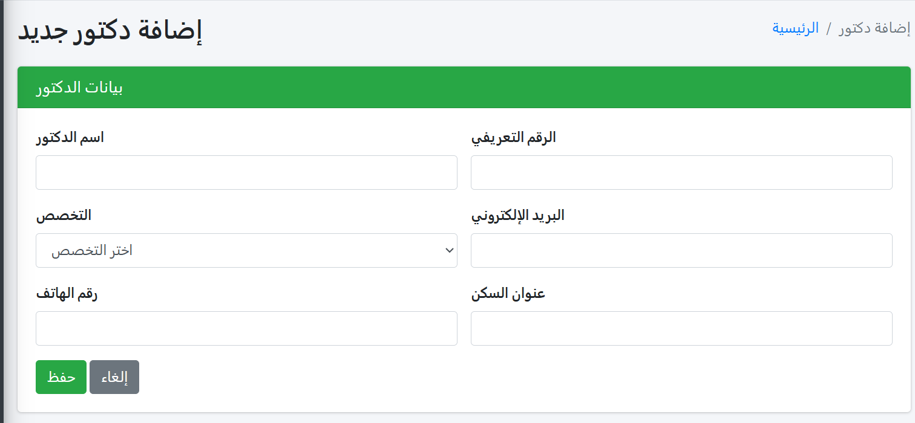

### 1.3.3السيناريو الخاص بهذه الوظيفة Stimulus/Response Sequences

**لإضافة دكتور:**

* يدخل المسؤول إلى واجهة تسجيل الدكاترة.
* يملأ نموذج البيانات بالكامل.
* يضغط على زر "حفظ".
* النظام يتحقق من صحة البيانات، ويقوم بحفظها إذا لم يكن البريد الإلكتروني موجود مسبقًا.
* تظهر رسالة "تمت إضافة الدكتور بنجاح"، أو "البريد الإلكتروني مستخدم مسبقًا".

**لحذف دكتور:**

* يقوم المسؤول بدخول على صفحة الدكاترة.
* يقوم المسؤول بالضغط على زر "حذف" الموجود بجانب بيانات الدكتور.
* عرض رسالة تأكيد (مثل: "هل أنت متأكد؟").
* تظهر رسالة "تم حذف الدكتور بنجاح".

### 1.3.4المتطلبات الوظيفية Functional Requirements

1. يجب تعبئة جميع الحقول عند إضافة دكتور.
2. يجب إدخال الاسم باستخدام الحروف العربية فقط.
3. يجب أن يكون البريد الإلكتروني بصيغة صحيحة وألا يكون مكررًا في النظام.
4. يجب أن يحتوي رقم الهاتف على أرقام صحيحة فقط، وأن يتبع تنسيق الأرقام الليبية.
5. يجب عرض رسالة تأكيد بعد كل عملية (إضافة أو حذف).
6. يجب أن يتوفر زر "حذف" مخصص لكل سجل في واجهة عرض البيانات.

### 1.3.5حالات اختبار القبول لهذه الوظيفة

|  |  |  |  |  |  |  |  |  |  |  |  |  |  |  |  |  |  |  |  |  |  |  |  |  |  |  |  |  |  |  |  |  |  |  |  |
| --- | --- | --- | --- | --- | --- | --- | --- | --- | --- | --- | --- | --- | --- | --- | --- | --- | --- | --- | --- | --- | --- | --- | --- | --- | --- | --- | --- | --- | --- | --- | --- | --- | --- | --- | --- |
| |  |  |  |  |  | | --- | --- | --- | --- | --- | | **حالة الاختبار** | المتطلب | خطوات الاختبار | البيانات المدخلة | المخرجات الصحيحة | |  | FR1 | * ترك حقل "التخصص" فارغًا ثم الضغط على "إضافة دكتور" | ادخال كل البيانات دون التخصص | رسالة توضح ضرورة ادخال الحقول الفارغة. | |  | FR2 | * ادخال الاسم باللغة الإنجليزية | Dr. Ahmed | رسالة "الاسم يجب أن يكون باللغة العربية" | |  | FR3 | * إدخال بريد إلكتروني غير صحيح أو مكرر | Test@.com | رسالة "البريد الإلكتروني غير صحيح" أو "مستخدم مسبقًا" | |  | FR4 | * إدخال رقم هاتف لا يتبع التنسيق الليبي | 123456 | رسالة "رقم الهاتف غير صحيح" | |  | FR5 | * إدخال بيانات صحيحة والضغط على "إضافة دكتور" | بيانات كاملة وصحيحة | رسالة "تمت إضافة الدكتور بنجاح" | |  | FR6 | * الضغط على زر "حذف" بجانب الدكتور المطلوب | لا شيء | رسالة "تم حذف الدكتور بنجاح" | |

# المتطلبات (الغير وظيفية) Nonfunctional Requirements

في هذا الجزء يتم وصف المتطلبات الاخرى مثل متطلبات الجودة والامن وغيرها

## متطلبات الجودة Software Quality Attributes

يجب أن يتم تصميم واجهة النظام بطريقة بسيطة وواضحة تجعلها سهلة الاستخدام لجميع أنواع المستخدمين دون الحاجة إلى تدريب مسبق أو دليل استخدام. يُتوقع من المستخدم – سواء كان طالبًا أو دكتورًا أو مسؤولًا – أن يتمكن من التعامل مع الواجهات المختلفة للنظام، مثل تسجيل الدخول وإضافة البيانات والتنقل بين الصفحات، بكل سهولة من أول تجربة استخدام. يعتمد هذا المتطلب على استخدام عناصر واجهة رسومية واضحة، وتوزيع مرتب للحقول، وتسمية مفهومة للأزرار، مما يساهم في تقليل الأخطاء، وتسريع أداء المهام، ورفع رضا المستخدم النهائي عن النظام.

1. يجب أن تكون الواجهة سهلة الاستخدام من أول تجربة.
2. يجب أن تكون الوظائف مفهومة وواضحة.

### حالات اختبار القبول لهذه الوظيفة

|  |  |  |  |  |
| --- | --- | --- | --- | --- |
| **حالة الاختبار** | المتطلب | خطوات الاختبار | البيانات المدخلة | المخرجات الصحيحة |
|  | FR6 | * عرض واجهة تسجيل الدخول على مستخدم جديد وطلب منه تسجيل الدخول دون مساعدة | اسم المستخدم، كلمة المرور | المستخدم يتمكن من تسجيل الدخول دون الحاجة لتوضيح من المطور |
|  | FR7 | * عرض واجهة "إضافة طالب" على شخص لم يستخدم النظام سابقًا وطلب منه تنفيذ العملية | بيانات طالب افتراضية | المستخدم يستطيع إدخال البيانات والضغط على "إضافة" بشكل صحيح |

**2.2 متطلبات الأداء (Performance Requirements)**

* يجب أن يكون النظام قادرًا على التعامل مع **50 مستخدمًا متزامنًا على الأقل** دون تأثير سلبي على الأداء.
* يجب أن يتم تحميل الصفحات الرئيسية (مثل لوحة التحكم وواجهات الإدارة) خلال **3 ثوانٍ كحد أقصى** في ظروف الاستخدام العادية.
* يجب تحسين استعلامات قاعدة البيانات لضمان تنفيذها خلال **500 مللي ثانية** كحد أقصى لكل عملية استعلامية كبيرة.
* يجب دعم التصفح السلس والتنقل بين الصفحات دون إعادة تحميل كامل للصفحة إن أمكن (باستخدام AJAX أو تقنيات مشابهة).

## 2.3متطلبات السلامة (Safety Requirements)

* يجب الحفاظ على سلامة البيانات في حالة حدوث خلل أثناء أي عملية (مثل انقطاع الكهرباء أو فشل في الحفظ).
* يجب أن يقوم النظام بإنشاء نسخة احتياطية (Backup) من قاعدة البيانات بشكل يومي تلقائيًا.
* يجب أن يتم تخزين النسخ الاحتياطية في موقع آمن ومختلف عن موقع تشغيل النظام الأساسي.
* يجب عرض رسائل خطأ واضحة للمستخدم عند حدوث أي خلل، دون الكشف عن تفاصيل النظام أو رسائل تقنية حساسة.
* في حالة حدوث خطأ أثناء تنفيذ عملية حرجة، يجب أن يتم إلغاء العملية بالكامل وعدم إدخال بيانات ناقصة أو خاطئة.